Конспект НОД «Познание» на тему:
конструирование из бумаги
«Собачка»

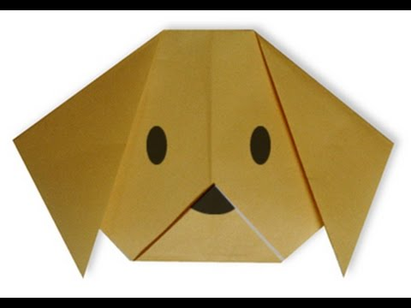

Подготовила:
Воспитатель
Купрюшкина Г.Н.
Программное содержание.
- Закреплять умение складывать лист бумаги в разных направлениях.
- Приучать к точным движениям пальцев под контролем сознания.
- Развивать глазомер.
- Воспитывать усидчивость, аккуратность.
Материал: квадраты белого цвета (10Х10 см.), фломастеры, цветные карандаши.
Предварительная работа: наблюдение в природе за собакой; рассматривание, чтение произведений, стихов о собаке; разгадывание загадок; рисование, лепка собаки; упражнения по обработке основных элементов складывания; знакомство с базовыми формами оригами.
Ход НОД.
- Дети, я вам сейчас загадаю загадку и мы узнаем, что мы будем сегодня мастерить.
Заворчал живой замок,
Лёг у двери поперёк.
Две медали на груди,
Лучше в дом не заходи.
- Кто это?
Дети: собака.
Раздаётся стук в двери.
- Дети, посмотрите к нам в гости пришёл Незнайка. Он тоже хочет послушать ваши рассказы о собаках.
Рассказы детей.
- Незнайке очень понравились ваши рассказы. Он тоже захотел иметь свою собачку. Давайте поможем Незнайке. Сейчас я вас научу делать собачку из бумаги. Но сначала давайте разомнёмся.
Физкультминутка.
- Все дети мечтают о маленькой собачке. Давайте мы поиграем в хозяина и маленького щенка. Я буду хозяином, а вы – щенками. Хозяин будет давать команды щенку, а щенки будут их выполнять.
(стоять, лежать, беги, служи, прыгай, голос, сидеть, виляй хвостом, танцуй).
- А теперь приступим к работе.
Порядок выполнения работы:
- Сложите лист по диагонали.
- Ещё раз сложите пополам, по линии сгиба не проводить, а только отметить середину.
- Нижние углы листа загнуть, чтобы они торчали, как ушки.
- Нарисовать мордочку собаки.
-Вот сколько щенков появилось у Незнайки. Он будет очень рад.

